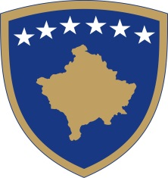
Republika e Kosovës
Republika Kosova - Republic of Kosovo
Qeveria – Vlada – Government

Ministria e Kulturës, Rinisë dhe Sportit
Ministarstvo Kulture, Omladina i Sporta ~ Ministry of Culture, Youth & Sports

Deklarata nën betim

Në përputhje me dispozitat e Rregullores (MKRS) Nr. 14/2022 për Kategorizimin e Sportistëve dhe Trajnerëve, të legjislacionit në fuqi në fushën sportit, obligohem se do të marr përsipër të gjitha masat e përcaktuara, dhe deklaroj si vijon:

Përmes kësaj deklarate zotohem se do t’i ndërmarr të gjitha masat e duhura për të mbrojtur vlerat sportive duke i përmbushur të gjitha obligimet që dalin nga legjislacioni primar dhe sekondar në fushën e sportit.

Përmes kësaj deklarate, nën përgjegjësinë para ligjit, deklaroj se të gjitha të dhënat e paraqitura në dokumentacionin e dorëzuar tek MKRS-ja për kategorizimin e sportistëve dhe trajnerëve nga federata sportive, janë plotësisht të sakta dhe të vërtetuara paraprakisht nga zyrtarët përgjegjës të federatës përkatëse.

Data: __________________________
Përfaqësuesi i autorizuar i Federatës: __________________________
(Emri dhe Mbiemri)

Nënshkrimi: __________________________

